2. Charakteristika školy

2.1 Stručná charakteristika školy

Budova mateřské školy je jednopodlažní, monobloková. Z hlediska funkčního členění jednotlivých prostorů obsahuje budova MŠ 6 heren, 2 lehátkové místnosti (ložnice), prostor kuchyně, prostor jídelny, ředitelnu, sborovnu, kancelář vedoucí školní jídelny, prádelnu, šatny, hygienická zázemí, technická zázemí a sklady.
Hlavní vstup do budovy je veden ze severní strany. Východní, jižní a západní část budovy ústí do rozlehlé zahrady, kam je přístup z jednotlivých tříd únikovými východy z dětských hygienických zázemí. Na zahradu je přístup také severní stranou – brankami.
Do provozu byla šestitřídní MŠ s kapacitou 150 dětí uvedena 01.09.2011 – jde o nízkoenergetickou dřevostavbu.
Mateřská škola se nachází v okrajové části Mariánských Lázní zvané Úšovice.

2.2 Velikost školy

Kapacita školy: 150 dětí
Kapacita školní jídelny: 150 dětí
Počet tříd (oddělení): 6 tříd
Věková kategorie: 3 – 7 let, přijímáme i děti mladší 3 let
Provozní doba: 6.30 – 16.30 hodin

2.3 Vybavení školy

Zařízení mateřské školy je účelové, moderní, je dostačující, zařízení je třeba postupně obnovovat a doplňovat. Všechny vnitřní a venkovní prostory splňují bezpečnostní a hygienické normy dle platných předpisů.
V objektu je šest tříd, z toho čtyři celodenní běžného typu, jednu třídu máme pro děti s vadami řeči – logopedickou a jedna třída je využívána dle poptávky pro kteroukoli věkovou skupinu, případně pro děti se specifickými vývojovými poruchami učení. V letošním školním roce 2022/23 je otevřena pro děti z oblasti zasažené válkou – Ukrajiny.

Na veřejně přístupných místech školy jsou vystavovány výtvarné práce dětí, pracovní listy, grafomotorické práce, výrobky dětí. Tato „dílka“ jsou často obměňována, zajišťují pestrou výzdobu školy a slouží i k informovanosti rodičů.

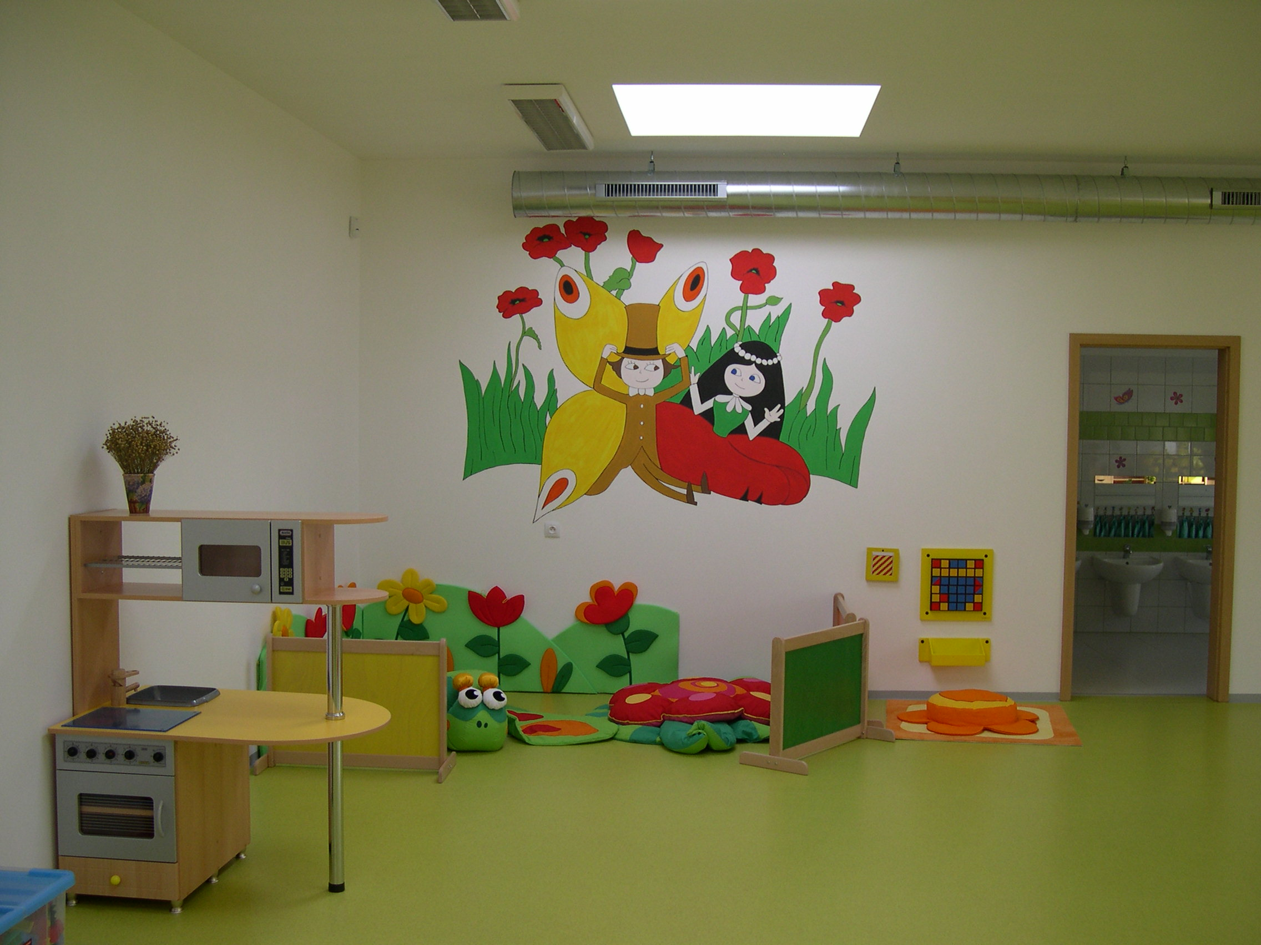
Ve všech třídách je bezbariérové prostředí, jsou vybaveny nábytkem, hračkami, materiálem a pomůckami dle finančních možností zřizovatele. Tělocvičné nářadí je průběžně doplňováno, aby bylo v ideálním množství.
Nábytek je velikostně přizpůsoben věku dětí nejen v jednotlivých třídách ale i v jídelně školy.

Hračky jsou dobře přístupné dětem tak, aby byly dobře vidět a děti je mohly samy brát i ukládat. V oblasti nákupu nových hraček a pomůcek se zaměřujeme na hračky podporující smysl, logické myšlení, zručnost, rozvoj řeči a na kompenzační pomůcky pro děti se speciálními vzdělávacími potřebami, kterých již máme celkem dostatečné množství.

Učitelky v jednotlivých třídách mají k dispozici notebooky s přístupem na internet – využívají je ke své práci – příprava na práci s interaktivní tabulí, zpracovávání třídních dokumentů, komunikace s rodiči dětí – omlouvání dětí. Interaktivní tabule je pro výuku dětí k dispozici v ložnici tak, aby se jednotlivé třídy mohly prostřídat. Máme i druhou interaktivní tabuli, mobilní, je možné ji využívat přímo v jednotlivých třídách.

Všechny třídy jsou přiměřeně velké, vzdušné a světlé, vzhledem k počtu zapsaných dětí umožňují dětem dostatek spontánního pohybu. Každá třída má samostatné hygienické zázemí a šatnu. Třídy v jižní části budovy jsou klimatizované, do budoucna chceme zklimatizovat všechny prostory školy z důvodu přehřívání vnitřních prostor v letních měsících.

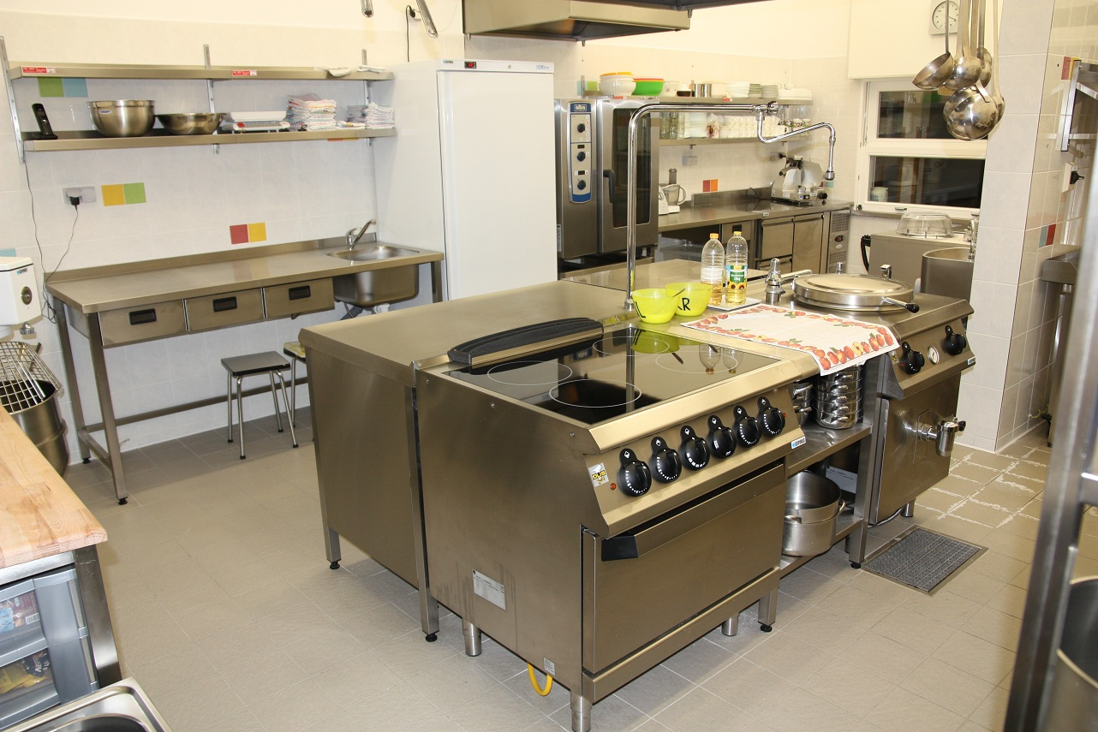
Dvě ložnice se stabilně rozloženými lehátky slouží k odpočinku dětí. Jedna ložnice je společná pro dvě třídy. Lehká lehátka lze v případě potřeby stohovat a vzniklý prostor využít k pohybovým aktivitám. Děti mladší tří let odpočívají z požárně – bezpečnostních důvodů ve své třídě na lehátkách, které denně připravují provozní pracovnice.

V objektu je zřízena kuchyň včetně skladů a přípraven, odpovídající a vyhovující všem zákonným normám a hygienickým požadavkům a také velmi pěkná a prostorná jídelna. Jídelnu také využíváme k pořádání různých akcí školy.

Školní zahrada má několik hracích center a pískovišť, které jsou k dispozici dětem ze všech tříd.
V zahradě je dráha pro koloběžky a tříkolky a také umělé kopce, využívané hlavně v zimních měsících k bobování a klouzání. Zahradu jsme doplnili o mlhoviště, trampolíny, pružinové houpačky a zahradní altány. Chybí nám více stinných míst, která chceme vybudovat v následujících letech. Hračky pro venkovní použití uchováváme ve dvou zahradních domcích. Při péči o zeleň a údržbu zahrady spolupracujeme s odbornou firmou.

Sborovna školy slouží jako zázemí pro pedagogický i provozní personál. Je vybavena knihovnou s odbornou a metodickou literaturou. Didaktické pomůcky a metodické materiály ukládáme do vestavěných skříní v ložnicích a na chodbách.

Kanceláře jsou vybaveny a zařízeny účelně, vzhledem k jejich umístění a průhledům, mají osoby v kancelářích přehled o dění v téměř celé budově.

Pro základní chod a organizaci mateřské školy slouží tyto dokumenty:
- Organizační řád
- Provozní řád
- Školní řád
- Provozní řád školní jídelny
- Provozní řád školní zahrady
- Pracovní řád

Naše záměry:
- dle plánu školy postupné obnovování či doplňování nábytku do tříd
- vytváření nových pracovních koutků pro děti
- postupné obnovování a doplňování hraček a pomůcek
- na zahradě vytvoření nových stinných míst pro hru dětí

2.4 Uspořádání dne

Respektujeme právo dětí na vlastní spontánní aktivity, využití situací, podněty a nabídku činností z ŠVP, podporujeme činnosti venku, ve světě a v životě.
Denní řád pro děti je svou strukturou vyváženým programem pro pobyt dětí v mateřské škole. Je v mezích možností obměnitelný, dává možnost přizpůsobení se věkovým skupinám, je flexibilní, přizpůsobivý momentálním situacím ve škole, třídě i k potřebám jednotlivců. Je pevně stanovena doba jídla a odpočinku, poměr spontánních a řízených činností je vyvážený, včetně aktivit a akcí, které mateřská škola organizuje nad rámec běžného programu.

06.30 – 08.40 scházení dětí, pitný režim, spontánní hry a činnosti dětí, rozvíjení podnětů
nabídnutých učitelkou – komunikativní, individuální, skupinové, společné,
pohybové aktivity
08.40 – 10.00 pohybové aktivity, hygiena, svačina, hygiena, cílené řízené činnosti
10.00 – 11.30 příprava na pobyt venku, hygiena, pobyt venku – zahrada, vycházka;
pohybové, poznávací a řízené činnosti
11.30 – 12.15 hygiena, oběd, hygiena
12.15 – 14.10 příprava na polední odpočinek, polední odpočinek spících dětí, vstávání
průběžné, od 13.00 do 14.00 aktivity nespících předškolních dětí
14.10 – 15.45 vstávání, hygiena, svačina, řízené nebo spontánní aktivity dětí, možnost
pokračovat v započatých denních aktivitách
15.45 – 16.30 volné hry a společné činnosti dětí, setkávání dětí z různých tříd, rozcházení
dětí předávání dětí zákonným zástupcům
16.30 uzavření MŠ
3. Podmínky a organizace

3.1 Charakteristika pedagogického sboru

Mateřská škola má dostatečný počet pedagogů, pracuje zde dvanáct plně kvalifikovaných učitelek (dvě s vysokoškolským vzděláním), většina z učitelek působí na škole dlouhodobě. Všechny se průběžně, dle vlastního zájmu, zapojují do DVPP nejen v rámci okresu, ale i kraje, mají zájem o svůj odborný růst. Osobnostní zaměření učitelek je pestré, podle toho je vypracován i celý program předškolního vzdělávání na škole.
Ve třídách, do kterých jsou integrovány děti se zdravotním, postižením pracují dle potřeby asistentky pedagoga. Dochází k nám promovaná logopedka Mgr. Marešová, každý týden pracuje se všemi dětmi z logopedické třídy, zadává úkoly logopedické asistentce na následující procvičování. Úspěšnost nápravy logopedických obtíží lze vyjádřit 95%.
Pravidelně sledujeme novinky z oblasti předškolní pedagogiky, psychologie, stravování, pracovně-právní a ekonomiky. Kupujeme a odebíráme odborné knihy a časopisy.
- V logopedické třídě pracuje logopedická asistentka.
- Spolupracujeme se speciálními pedagogy a poradenskými psychology, se zřizovatelem.
- Průměrné věkové složení pedagogického sboru je 43 let.
- Vedení školy je dvoučlenné – ředitelka školy, zástupkyně ředitelky školy.

3.2 Charakteristika provozních zaměstnanců

Škola má šest provozních zaměstnanců.
Většina pracovnic je na škole již řadu let, pokud odcházejí, tak především z důvodu odchodu do důchodu.

3.3 Charakteristika dětí

Vzhledem k tomu, že v Mariánských Lázních nejsou jesle, přihlašují rodiče k předškolnímu vzdělávání i děti mladší tří let. Přijímáme také děti matek na mateřské dovolené.
Docházkové vzdálenosti u většiny dětí jsou malé, několik dětí máme každým rokem z okolních obcí, přijímáme děti dle zřizovatelem stanovených spádových obvodů.

3.4 Spolupráce s rodiči a dalšími subjekty

Rodiče jsou pravidelně informováni o dění na škole prostřednictvím nástěnek, webových stránek ale hlavně dle potřeby kontaktem s učitelkami ve třídách. Všechny učitelky se snaží, aby ve vztahu s rodiči dětí panovala vzájemná důvěra, otevřenost, vstřícnost a ochota spolupracovat. Chrání soukromí rodiny, zachovávají mlčenlivost o jejích vnitřních záležitostech.

Schůzky rodičů se konají pravidelně na začátku školního roku, před zápisem do základní školy s rodiči předškoláků a podle potřeby i v průběhu školního roku.

Snahou všech zaměstnanců školy je, co nejvíce zapojit rodiče do dění na škole, v kontaktu s rodiči a veřejností projevovat vzájemnou pomoc, podporu, vstřícnost, profesionalitu a informovanost.

Tradicí se stala spolupráce školy se Základní uměleckou školou F. Chopina, Základní školou v Úšovicích a Domem dětí a mládeže v Úšovicích.

Spolupracujeme také se Správou městských sportovišť – plavecký bazén, zimní stadion, atletický stadion Viktoria, park Prelát, areál ZŠ Úšovice. V zimě každoročně navštěvujeme Skiareál Mariánky v rámci lyžařského výcviku.

Pravidelně spolupracujeme se speciálně pedagogickými centry /SPC/, pedagogicko psychologickou poradnou /PPP/ a pediatry.

V rámci dalšího vzdělávání pedagogických zaměstnanců využíváme nabídky Pedagogického centra, NPI ČR v Karlových Varech a KCVJŠ v Plzni.

Vzájemná spolupráce se zřizovatelem a s dalšími orgány státní správy a samosprávy je korektní a směřuje k dobrému chodu celého zařízení.

3.5 Zdravotní péče
Upevňujeme u dětí zdravé životní a stravovací návyky, zaměřujeme se na prevenci zubního kazu.
Při úrazu či náhlém onemocnění učitelka zajistí patřičnou péči s okamžitou informací zákonným zástupcům.
Do mateřské školy jsou přijímány pouze děti řádně očkované.
Spolupracujeme na preventivním programu – oční screening.

Naše záměry
- v rámci zdravého životního stylu poskytnout dětem dostatek prostoru pro pohyb, zvyšovat tělesnou zdatnost, podporovat rozvoj pohybových dovedností, to vše v souvislosti i se zdravým stravováním
- zaměřit se na vytváření celkového klimatu školy jako kulturního a vzdělávacího prostředí s úzkými vazbami na děti a jejich rodiče, na systém mezilidských vztahů a komunikace, na rozvoj náklonnosti ke škole s podporou cílů školy a zájmem o vše, co se školou souvisí

3.6 Psychosociální podmínky:

Mateřská škola má vypracovaný adaptační program (viz. přílohy), který umožňuje nově příchozím dětem a jejich rodičům postupně přivykat změně v životě. Rodiče se mohou rozhodnout, na jak dlouhou dobu dítě v počáteční fázi docházky v zařízení zůstane, vycházíme rodičům vstříc i v otázce stravování, pouze podáváním svačiny, či oběda. Zkušební doba docházky dítěte je 3 měsíce.

Stravování je pro děti a zaměstnance zajištěno vlastní kuchyní. Mezi jednotlivými jídly jsou dodržovány vhodné intervaly vyhovující dennímu programu dětí. Děti nejsou nuceny do jídla. Vedoucí ŠJ pravidelně sleduje nutriční hodnoty, pestrost a skladbu jídelníčku z hlediska zdravé výživy a závazných ukazatelů. Rodiče jsou o skladbě jídelníčku pravidelně a včas informováni, součástí jídelníčku je i přehled alergenů.
Naším záměrem je naučit děti zdravému stravování, které je součástí zdravého životního stylu.
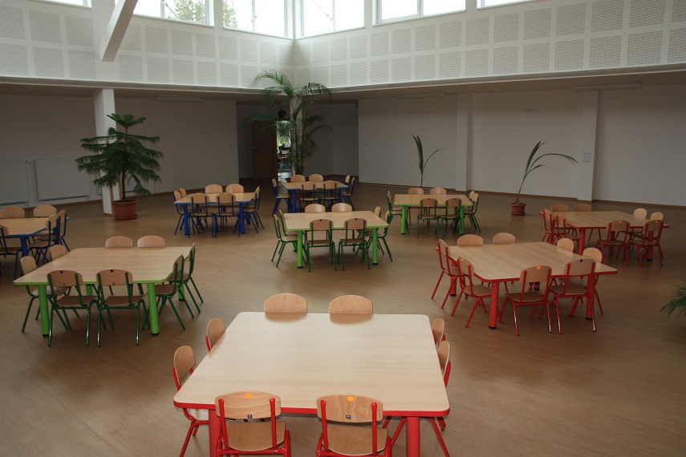
Pitný režim je zajišťován denně podávání různých čajů, džusů, šťáv, minerálních vod nebo vody. Děti se obsluhují samy, nápoje jsou dostupné v konvicích, děti používají vlastní označené hrníčky a kelímky, nedochází k záměnám.

Sebeobsluha – při podávání jídla si děti ze třídy nejstarších dětí dle možností připravují stoly, polévka je dětem podávána a dále se obsluhují samy. Menším dětem je pomáháno, při obsluze pomáhají také provozní zaměstnanci. Vedeme děti k samostatnému požívání lžíce i příboru, ke společenské etiketě stolování. V režimových momentech jsou děti vedeny k samostatnosti.

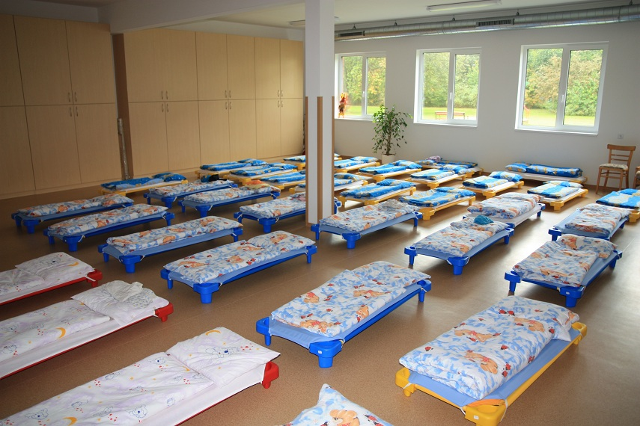
Spánek – po obědě děti odpočívají ve zvlášť vybavených stálých ložnicích za poslechu reprodukovaných nebo čtených pohádek, využíváme také relaxační hudbu. Nejmladší odpočívají ve třídě. Po spaní děti stelou lehátka.

Délka spánku je přizpůsobována dle potřeby, je zajišťována individuální potřeba spánku dětí. Dětem s nižší potřebou spánku jsou nabízeny náhradní činnosti.

Při všech činnostech v zařízení je dbáno na zvýšenou bezpečnost, také při výběru hraček a pomůcek je bezpečnost prioritou. Všechny učitelky respektují potřeby dětí, reagují na ně. Děti nejsou záměrně přetěžovány ani neurotizovány spěchem a chvatem. Je naším cílem, aby se v prostředí MŠ cítily dobře, jistě a bezpečně, všechny mají rovnocenné postavení, žádné podceňování není přípustné. Ve vztazích mezi dětmi a učitelkami jde o vzájemnou důvěru, ohleduplnost, laskavost a zdvořilost.
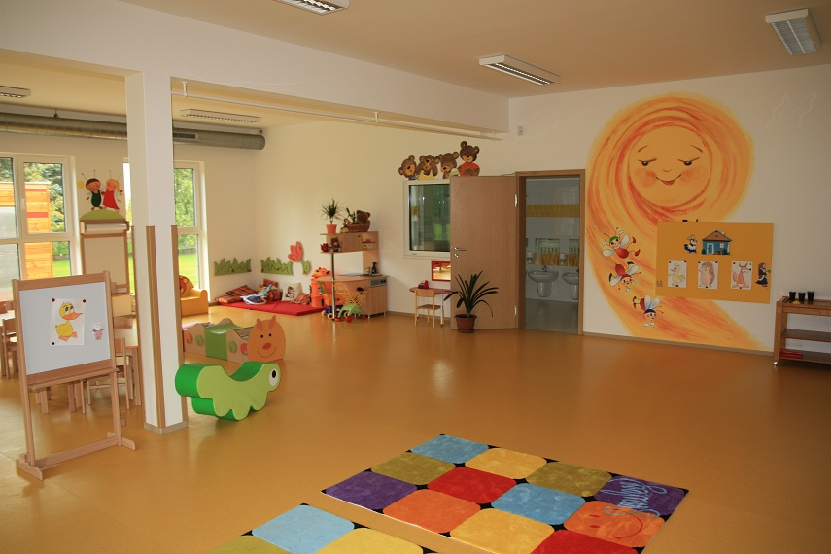
U dětí podporujeme vzájemné respektování se, vzájemnou pomoc mezi dětmi, dále podporujeme úzkou spolupráci mezi jednotlivými třídami - starší pomáhají mladším, respektujeme a známe děti s handicapem,
pomáháme jim.
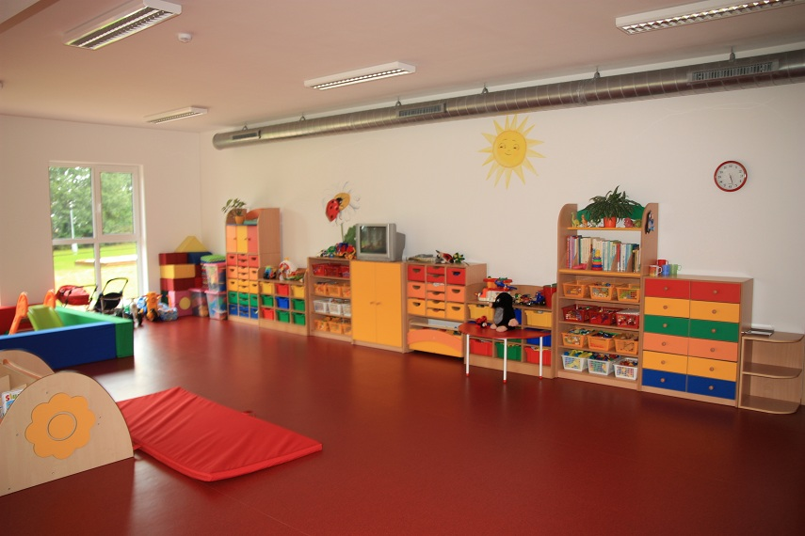
3.7 Organizační podmínky:

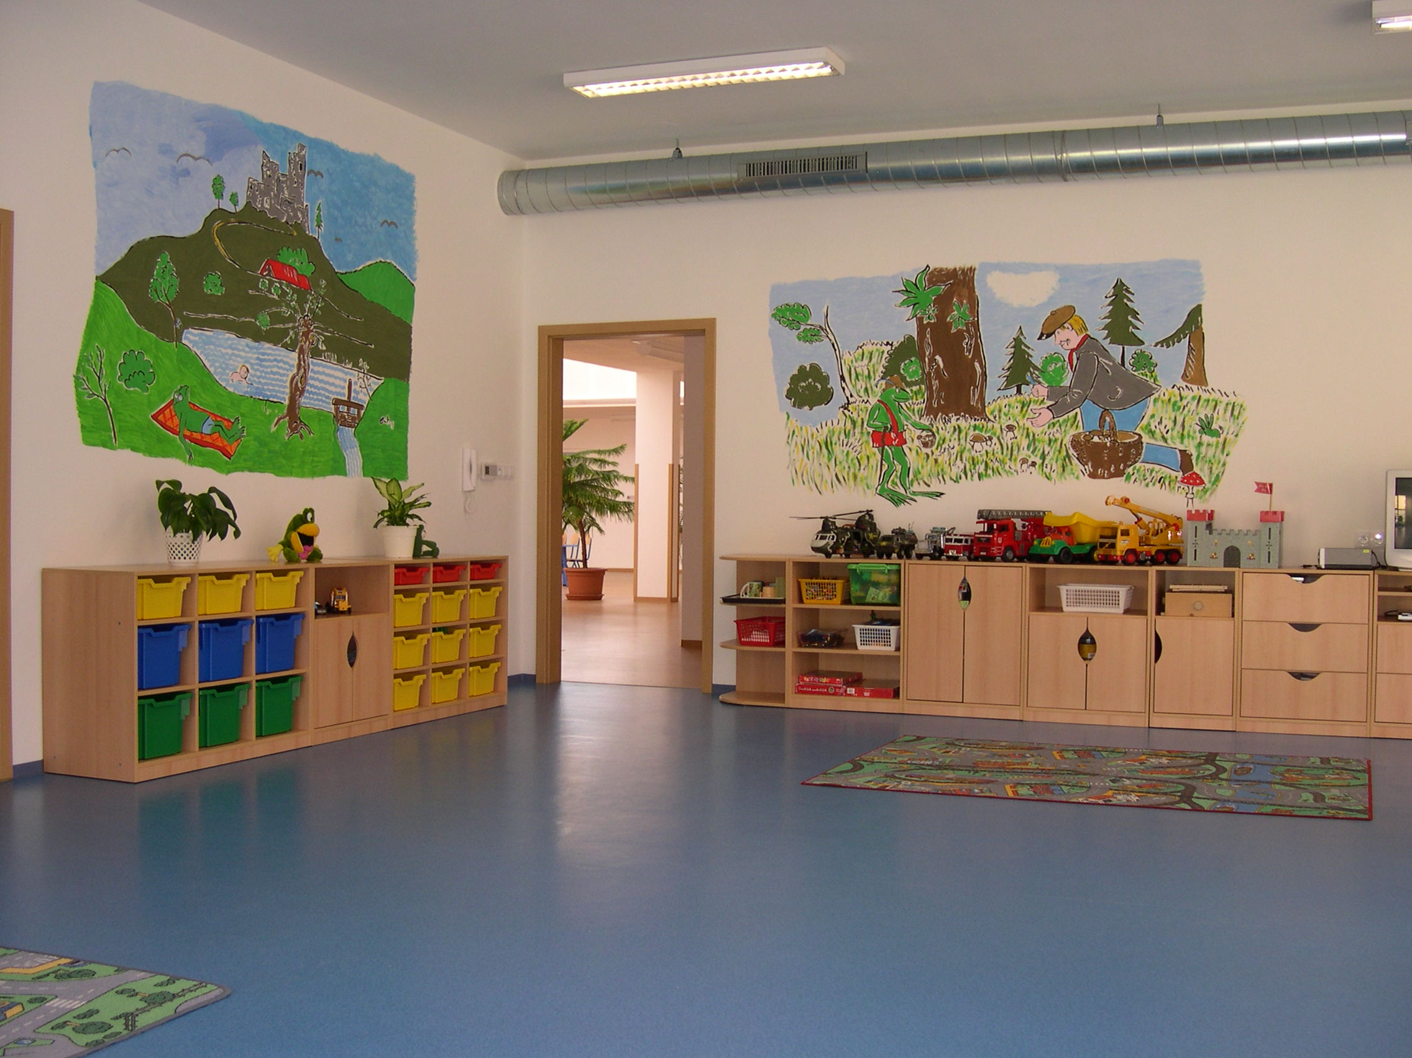
3.7.1 Časové rozvržení provozu MŠ
Mateřská škola je v provozu od 6.30 do 16.30 hodin.
Rozvržení přímé vyučovací povinnosti je nerovnoměrné v rámci rovnoměrné pracovní doby. Záměrem tohoto systému je co nejefektivnější využití pedagogického potenciálu v době maximálního pobytu dětí v mateřské škole, to je v době od 09.00 hod. do 13.00 hodin.
V době od 06.30 – 07.15 hodin je provoz školy zajištěn jednou pedagogickou pracovnicí v určené třídě a taktéž ukončován v době od 15.45 – 16.30 hodin.
V ranních a odpoledních hodinách se tedy děti scházejí vždy v předem určené třídě, odkud se také rozcházejí, rodiče jsou o tomto postupu informováni.
Vyzvedávání dětí probíhá po obědě (12.15 – 12.30) a odpoledne od 14.30 hodin.
Na období hlavních školních prázdnin plánujeme téměř vždy pouze omezení provozu podle počtu přihlášených dětí.

3.7.2 Charakteristika tříd MŠ

Ve třídách může být zapsán standartní počet dětí – 24, ve třídě pro děti se zdravotním postižením - logopedické – maximálně 14 a ve speciální třídě pro děti se zdravotním postižením může být minimálně 6 (v případě těžkého postižení i méně) a maximálně 12. Ve třídě pro děti ve věku 2-3 roky může být umístěno maximálně 16 dětí. Počty dětí mohou být v případě potřeby navýšeny zřizovatelem.
Ve třídě Berušky jsou děti ve věku 2–3 roky.
Ve třídě Medvídci jsou děti ve věku 3–4 roky..
Ve třídě Motýlků jsou děti ve věku 4–6 let.
Ve třídě předškolních dětí Žabky se vzdělávají děti ve věku 5–7 let.
Ve třídě pro děti se zdravotním postižením - logopedické Včelky jsou děti ve věku 4–7 let, individuální logopedická náprava je vázána na spolupráci s rodinou, klinickým logopedem a SPC.
Třída Broučci je využívána dle poptávky pro kteroukoli věkovou skupinu, případně pro děti se zdravotním postižením.

3.7.3. Činnosti během dne
Denní řád školy je dostatečně pružný, umožňuje reagovat na individuální možnosti a potřeby dětí. Učitelky se v průběhu dne plně věnují dětem a jejich vzdělávání.
Poměr spontánních a řízených činností je v denním programu vyvážený. Děti mají dostatek času na spontánní hru. Jsou vytvářeny podmínky pro individuální, skupinové i frontální činnosti. Je dbáno na osobní soukromí dětí, nemusí se povinně účastnit společných činností.
Cílenou individuální péči zařazujeme dopoledne, v průběhu řízených činností nebo odpoledne, po zkráceném odpočinku dětí.
Plánované akce – výlety, exkurze, besedy, besídky – zpravidla organizujeme v rámci dopoledních nebo celodenních činností. Akce s rodiči organizujeme v odpoledních hodinách.
Seznam akcí je součástí ročních plánů jednotlivých tříd.
Kroužky, doplňkové programy a nadstandartní aktivity zařazujeme dopoledne, po zkráceném odpočinku nebo odpoledne.

Zájmové kroužky pořádané mateřskou školou pod vedením učitelek MŠ probíhají zpravidla v době poledního odpočinku dětí. Příslušná učitelka si děti vyzvedne v jednotlivých třídách a po skončení kroužku je odvede zpět.
Druhy a počty kroužků se mohou měnit, záleží na zájmu dětí a zájmu jednotlivých učitelek kroužek vést.
S nabídkou kroužků jsou zákonní zástupci seznámeni vždy na začátku školního roku a je jim ponechána určitá doba na přihlášení dětí. Jednotlivé kroužky zahajují svoji činnost zpravidla v říjnu daného školního roku.

Solná jeskyně, předplavecká výuka, bruslení, lyžařský výcvik – nadstandartní aktivity – zúčastňují se děti dle zájmu – pro ostatní děti je připraven náhradní program v podobné odpovídající kvalitě.

Zdravý človíček, Povídánky - doplňkové programy – jsou využívány dle potřeby učitelkami ze všech tříd v průběhu školního roku.

  - Vzdělávací podmínky
Předškolní vzdělávání se organizuje pro děti ve věku zpravidla od 3 do 6 let, nejdříve však pro děti od 2 let. Podle ustanovení § 34 odst.4 školského zákona se k předškolnímu vzdělávání přednostně přijímají děti v posledním roce před zahájením povinné školní docházky. Pro tyto děti je předškolní vzdělávání povinné a zákonný zástupce je povinen oznámit způsob plnění povinného předškolního vzdělávání.
Dítě může být přijato k předškolnímu vzdělávání i v průběhu školního roku, pokud je v MŠ
volné místo a nebude překročena kapacita MŠ.
Do MŠ přijímáme také děti k individuální integraci. Jsou to děti, které mají nějaké znevýhodnění v oblasti tělesné, zdravotní, či sociální a mohou být integrovány do běžné třídy MŠ. U nadaných a talentovaných dětí, které jsou vzdělávány společně s ostatními, stimulujeme rozvoj v talentované oblasti, nabízíme náročnější úkoly a zároveň citlivě korigujeme případné nedostatky z jiných oblastí.

Spádové obvody mateřských škol jsou zveřejněny na internetových stránkách zřizovatele - Město Mariánské Lázně. Podrobnosti jsou uvedeny ve Směrnici pro přijímání dětí do mateřské školy + Kriteria pro přijímání dětí do mateřské školy

3.8.1.Třída pro děti od 2 do 3 let
Kromě spontánní hry, která vyplňuje celý čas pobytu dítěte ve školce, jsou zařazovány každý den krátce i řízené činnosti tak, aby se pravidelně vystřídaly jednotlivé složky výchovy (rozumová, výtvarná, pracovní, hudební, tělesná a mravní.) Součástí pobytu v MŠ je i pobyt venku ‐ na zahradě mateřské školy. Délka pobytu se řídí počasím a ročním obdobím. Pro odpočinek a spánek je v denním režimu vyhrazena doba od 12,00 ‐ 13,50 hod. Při délce odpočinku je zohledněn věk dětí a jejich individuální potřeby.

Na základě zkušeností nabízíme pro děti mezi 2. a 3. rokem program, který je postaven na:
- chápajícím a láskyplném přístupu dospělých k dětem
- prostředí přizpůsobeném dvouletým dětem – bezpečné, strukturované
- je zajištěn vyhovující režim dne, který odpovídá potřebám dětí (pravidelné rituály)
- část programu společnou s dětmi staršími – obohacující pro mladší i starší děti, program hraní, vzdělávání a podpory rozvoje dvouletých dětí
- učitel podněcuje a posiluje pozitivní vztahy, které vedou k oboustranné důvěře a spolupráci s rodinou
- výtvarné, hudební, tělesné činnosti uzpůsobené dětem mladším tří let

3.8.2 Povinné předškolní vzdělávání
se vztahuje na státní občany České republiky, kteří pobývají na území České republiky déle než 90 dnů, a na občany jiného členského státu Evropské unie, kteří na území České republiky pobývají déle než 90 dnů. Dále se povinné předškolní vzdělávání vztahuje na jiné cizince, kteří jsou oprávněni pobývat na území České republiky trvale nebo přechodně po dobu delší než 90 dnů, a na účastníky řízení o udělení mezinárodní ochrany. Povinné předškolní vzdělávání se nevztahuje na děti s hlubokým mentálním postižením.
Zákon povinnost předškolního vzdělávání stanovuje od počátku školního roku, který následuje po dni, kdy dítě dovrší pěti let věku.
Dítě může plnit předškolní docházku formou individuálního vzdělávání s pravidelným přezkoušením v mateřské škole – dle stanovených pravidel, viz. 3.10 Pravidla…..

3.8.3 Jazyková příprava dětí s nedostatečnou znalostí češtiny
Pokud má mateřská škola v rámci jednoho místa poskytovaného vzdělávání 4 a více dětí cizinců v předškolním vzdělávání, bude vytvořena skupina pro jazykovou přípravu o velikosti 4 až 8 dětí cizinců. Škola má povinnost poskytovat jazykovou přípravu pro zajištění plynulého přechodu do základního vzdělávání v rozsahu 1 hodiny týdně. (Bude vždy upřesněno na začátku školního roku – info. pro zákonné zástupce)

3.8.4 Pravidla pro ověření schopností a vědomostí, pro zvládnutí trivia (oblast grafomotoriky, kresby, řeči, zrakového a sluchového vnímání, vnímání času, prostoru, základních matematických představ). Posuzování práceschopnosti a koncentrace pozornosti.
- Oblast sociálních dovedností, sebeobsluhy a samostatnosti lze posoudit pouze částečně.
- Nevyvozujeme jednoznačné závěry z jednorázové zkušenosti s dítětem.
- Oblasti, ve kterých dítě nedosáhne požadované věkové úrovně doporučíme rodičům nadále rozvíjet, případně jim navrhneme obrátit se na školská poradenská zařízení.
Co by měl umět předškolák:
- Grafomotorika – smyčky, zuby…
- Vizuomotorika – obtahování linií…
- Spontánní kresba – postava, dům, různorodost (návyky při kreslení – držení tužky, plynulost tahů, postavení a uvolnění ruky), jemná motorika
- Sluchové vnímání – označit dlouhou – krátkou samohlásku, vytleskávání slabik a určení počtu, první písmeno ve slově, zopakovat větu z více slov, zapamatovat si krátký text
- Zrakové vnímání – prostorové pojmy – poloha předmětů (horní – dolní, vpravo – vlevo, vpředu – vzadu, první – poslední), barvy a odstíny, velikost, poskládat obrázek z několika částí, zvládnout svůj podpis
- Základní matematické představy – číselní řada, základní geometrické tvary, množství, třídění, řazení, napočítávání
- Časové pojmy – teď, dnes, včera, zítra, ráno, poledne, večer, roční období, měsíce
- Řeč – výslovnost, artikulační obratnost (mluvit gramaticky správně), přiměřená slovní zásoba (popsat obrázek, interpretace příběhu nebo pohádky, tvoření nadřazených pojmů, antonyma, synonyma)
- Základní povědomí o rodině – znát své jméno, adresu, věk, jména rodičů
- Všeobecné vědomosti – místo, kde žiju; doprava, příroda, přírodní jevy, počasí…
- Komunikace s dospělým – rodiče, učitel…

  - Řízení školy
Řízení mateřské školy se opírá o systém zpracovaných směrnic, řádů a Vnitřní kontrolní systém.
Povinnosti, pravomoci a úkoly všech pracovnic jsou jasně vymezeny / podřízenost, jedná s .., řídí.., samostatně zajišťuje, předkládá a spolupracuje …./. Zaměstnanci jsou zapojováni do řízení školy, je jim ponechán dostatek pravomocí a respektován jejich názor. Podílejí se na rozhodování o zásadních otázkách plánování pedagogické práce, zpracování Školního vzdělávacího programu i chodu celé školy.
Je vytvořen funkční informační systém. Pro pedagogické pracovníky jsou v režimu školy zařazovány operativní porady dle potřeby. Pedagogické a provozní porady jsou 1x za dva měsíce tvořené za účelem podpory týmové práce a řešení problémů, za účasti všech pracovnic školy.

3.9.1 Ředitelka školy
- vytváří ovzduší vzájemné důvěry a tolerance
- podporuje a vede k týmové práci a kvalitní komunikaci nejen pedagogy ale i provozní zaměstnance
- rozumně hodnotí práci podřízených, nezapomíná na vhodnou motivaci (pochvala, finanční ohodnocení, dodání studijních nebo metodických materiálů…)
- vede k upevňování dobrých vztahů nejen v mateřské škole, ale i v působení na veřejnosti, ve spolupráci s rodiči i orgány státní správy
- kontroluje všechny stránky chodu mateřské školy, z výsledků vyvozuje závěry pro další práci
- zajišťuje spolupráci se zřizovatelem dalšími orgány státní správy a samosprávy

3.9.2 Zástupkyně ředitelky školy

- vytváří ovzduší vzájemné důvěry a tolerance
- podporuje a vede k týmové práci a kvalitní komunikaci nejen pedagogy ale i provozní zaměstnance

- rozumně hodnotí práci podřízených, nezapomíná na vhodnou motivaci (pochvala, vlastní vzor, dodání studijních nebo metodických materiálů…)
- vede k upevňování dobrých vztahů nejen v mateřské škole, ale i v působení na veřejnosti, ve spolupráci s rodiči i orgány státní správy
- pomáhá, v případě potřeby zastupuje ředitelku školy, kontroluje práci pedagogických pracovníků, vyvozuje závěry

Naše záměry - vnímat týmovou práci jako nezbytnou podmínku pro naplnění cílů RVP
- vést všechny pracovníky k uvědomění si myšlenky, že o tom, jak se bude dítě
v mateřské škole cítit, rozhodují vztahy všech, kteří se na jeho vzdělávání
podílejí.

